BI文件日常备份策略

* 备份SSIS ETL文件

1. 修改文件前，手动增量备份

(1)SSIS 打开项目并添加包，开发修改调试OK,保存开发目录的文件

(2)备份本地D:\ETL 执行目录下需要修改的文件到本地 D:\ETL\SSIS_ETL_BAKCUP\Maual 和 远程共享文件夹\\xxx.xxx.xxx.xxx\BI_Backup\Ssis_etl_backup\Maual,重命名备份文件： “原文件名_日期_时分_修改人姓名拼音首字母(姓氏全拼)_bak”

(3)用开发目录下的文件复制替换执行路径D:\ETL对应目录下的文件,以原文件名 命名新复制进来的文件

1. 自动全量备份ETL文件

(1)每天定时执行批处理 etl_xcopy.bat，备份目录以当天日期命名

@echo off

echo 开始复制

xcopy "D:\etl\" "\\192.168.121.23\BI_Backup\SSIS_ETL_BACKUP\AUTO\%date:~0,4%%date:~5,2%%date:~8,2%"

/e/I/d/h/r/y

IF ERRORLEVEL 0 ECHO 拷贝文件成功 ELSE ECHO 拷贝文件失败

(2)本地创建定时任务

(3)日常监控任务执行状态

* JOB自动作业备份

1.增量备份，修改前、修改后都要备份

(1)修改前先备份，选择SQL Server 代理->作业，点击菜单栏选择对象资源管理器详细信息，选中要修改的作业，选择 编写作业脚本为->CREATE 到->文件 ，以 原文件名 + 日期 + 时分 + 修改人姓名拼音首字母（姓氏全拼）_bak 命名SQL脚本文件，保存SQL脚本到 D:\SQL_SERVER_JOB_Backup\Manual\modify_before 和 远程服务器 \\192.168.121.23\BI_Backup\SQL_SERVER_JOB_BACKUP\ Manual\ modify_before

(2)修改作业，并确认OK

(3)修改完成后备份, 选择SQL Server 代理->作业，点击菜单栏选择对象资源管理器详细信息，选中已修改的作业，选择 编写作业脚本为->CREATE 到->文件 ，以 原文件名_日期 _时分_修改人姓名拼音首字母（姓氏全拼）_bak 命名SQL脚本文件，保存SQL脚本到 D:\SQL_SERVER_JOB_Backup\Manual\modify_after 和远程 \\192.168.121.23\BI_Backup\SQL_SERVER_JOB_BACKUP\ Manual\ modify_after

2.全量备份，每月月初备份一次

(1)在Microsoft SQL Server Management Studio中，选择SQL Server 代理->作业，点击菜单栏选择对象资源管理器详细信息，选中所有作业；

(2)点击鼠标右键，选择 编写作业脚本为->CREATE 到->文件，以当前月份(YYYYMM)命名保存SQL脚本到D:SQL_SERVER_JOB_BACKUP和 \\192.168.121.23\BI_Backup\SQL_SERVER_JOB_BACKUP\AUTO.

* 备份 KETTLE文件

Kette文件主要有shell脚本、kettle作业文件、kettle转换文件，分别对应后缀名.sh、.kjb、

.ktr

1. 手动备份，修改前备份
2. SSH SECURE SHELL客户端 登录192.168.112.105，点击 “New File Transfer Window” ，进入文件传输界面，下载要修改的文件到本地 D:ETL\KETTLE_JOB\Manual

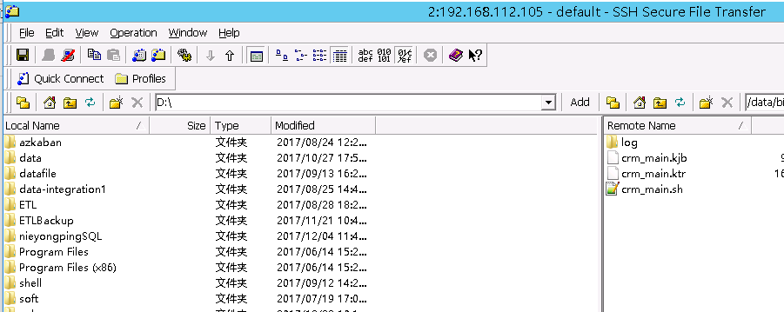

1. 备份文件到 D:ETL\KETTLE_JOB\Manual\backup，以 原文件名 + 日期 + 时分 + 修改人姓名拼音首字母（姓氏全拼）_bak 重命名文件
2. 修改D:ETL\KETTLE_JOB\Manual 目录下已下载好的文件，并调试OK，保存
3. 上传修改好的文件至192.168.112.105和 192.168.112.106 对应的目录，替换相应的文件
4. 全量备份

服务器192.168.112.105和 192.168.112.106 有关kettle的文件是一样的，暂不需要做全量备份